「九蜀」隱于市

陳思永

幾個月前，住在台北北區的老同學Y君，知道我來台時都住在與新店區為鄰的文山區後，寄來一篇認為我會有興趣，並且還用得上的網路報導；該文說，沿著北新路一帶，在七張^{註}和新店之間，於50年代時，住了不少當年從大陸撤退到台灣的軍公教人員，現在，他們還有一些後代散居於此，其中有些人經營著帶有純正大陸家鄉風味的麵食店。這篇報導圖文並茂地介紹了幾家店，【九蜀麵】是其中之一。【九蜀麵】是一家家庭式的川味麵館，坐落在新店的鬧區之中，自從首次光顧之後，我已經重訪多次，還曾帶遠在桃園經營食品加工的親友去體驗過，我和店家也建立起一點交情。

說到新店，必然聯想到從小就聽得很熟悉的碧潭，大學時還聽說，碧潭是男生喜歡帶女朋友去划船示意的風景區。當年我就讀於位在羅斯福路四段一號、鄰近公館的台灣大學時，印象裡，過了公館往南到碧潭之間，沿途見到一畦畦的水田錯落地散布在公路兩旁。時隔四十多年後，見到這條通往碧潭的郊外道路，已經變成一交通幹道，穿過面目全非的鬧區。且以七張為界，此一幹道往北接羅斯福路六段屬台北市；往南方向稱為北新路，共有三段；它貫穿新店區接上前往宜蘭的「北宜公路」。Y君推薦的【九蜀麵】地址是新北市新店區光明街183號，經查，光明街就在「新店捷運站」附近。

從我住處的文山區到「新店捷運站」的交通有三種選擇— (1) 從住處附近搭公車到「七張捷運站」，此站是銜接新店站與松山站捷運線的一個站；(2) 從住處搭會轉往北新路的綠1或棕7公車直接到「新店捷運站」；(3) 從住處騎U-Bike沿著景美溪、新店溪的堤道到「新店捷運站」。三種選擇各有其優缺點。論時間，第一種選擇雖然需要轉車，卻最快。第二選擇，雖然一趟車就可直接到目的地，卻因北新公路上的車水馬龍反而拉長時間。第三種選擇需時一小時左右。不過，第三種選擇的缺點可以變成優點，就是，將運動與交通及賞景結合成一箭三鵰的功能。

既然【九蜀麵】位於新店鬧區，為甚麼我說它「隱于市」呢？且聽我道來：「新店捷運站」一出來，穿過北新大馬路到公車候車站的安全島，路分兩條，左邊的一條還是往七張方向的北新路，斜斜往右的一條就拐進光明街，一街一路先平行，幾百公尺之後，光明街匯入北新路合併為一。這一街一路之間的區域如同被壓擠的孤島。然而，「孤島」上一家家吃食小店開得櫛比鱗次，打響了光明街成為新店區最有名氣的美食街。【九蜀麵】的地址是光明街183號，照理說，店的正門理應開在光明街上，招牌也應該掛在光明街店面的門口。想不到，非也！第一次造訪時，我們在光明街上走來走去就是找不到它的店面。當然，既然店是存在的，有心找終究能找到。更想不到是，既然已經找到，以後再度光臨，理應不需要再摸索了，又是非也！之後三次再去光顧，都沒能直接走找到〈九蜀麵〉的入門處。如此費周章耐心地尋找一家實存卻難覓的小麵店，還是我此生絕無僅有的經驗。究竟是怎麼一回事？！

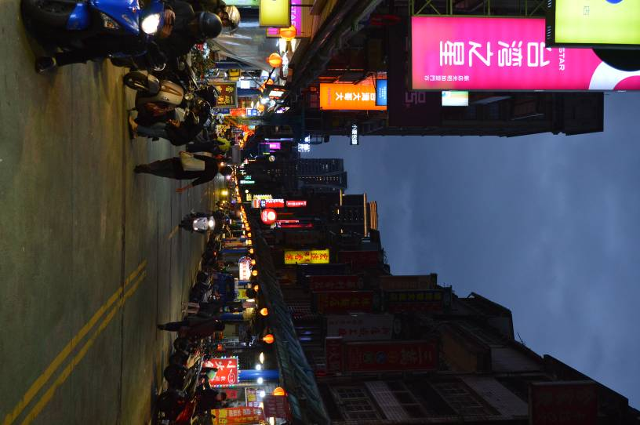

離新店捷運站不遠的光明街夜市

光明街上，每隔一小段路就有一道短短窄窄的防火巷銜接光明街與北新路。有的店家，貫穿光明街與北新路，前後都有門，客人可以從前後兩邊的門進出；有的店家只佔有此一「縱貫線」的一半，兩端各有其不同的佔有人，因此也各只有一個出入口。就能見度來說，面向光明街的店佔優勢，因為光明街即使人車共行，卻屬慢車道，通行車輛也少，行人閒逛其間，比較能夠安全地一面走路一面瀏覽道路兩側的店面與其招牌。面向北新路的店面，完全沒有這個優勢。北新路是來往大台北南區與北區的交通幹道。【九蜀麵】的門號雖然是光明街，其進出門卻在北新路邊緣。像【九蜀麵】那樣面向北新路的幾家店面的門外，沒有人行道，也沒有商店騎樓可通行。北新路雖然不是高速公路，但什麼樣的大小車輛都可以以司機自己衡量的速度行駛而過，日夜車輛來往如織，行人只能在店面外不成人行道的窄小公路邊緣，小心翼翼地左閃右躲以防碰到其他行人。【九蜀麵】就是屬於這種地利很差的小店。店主的因應方法是在接近光明街183號處，貫穿光明街與北新路的短窄防火巷通道的頂上掛了一幅在夜晚不容易注意到的招牌（見圖）。

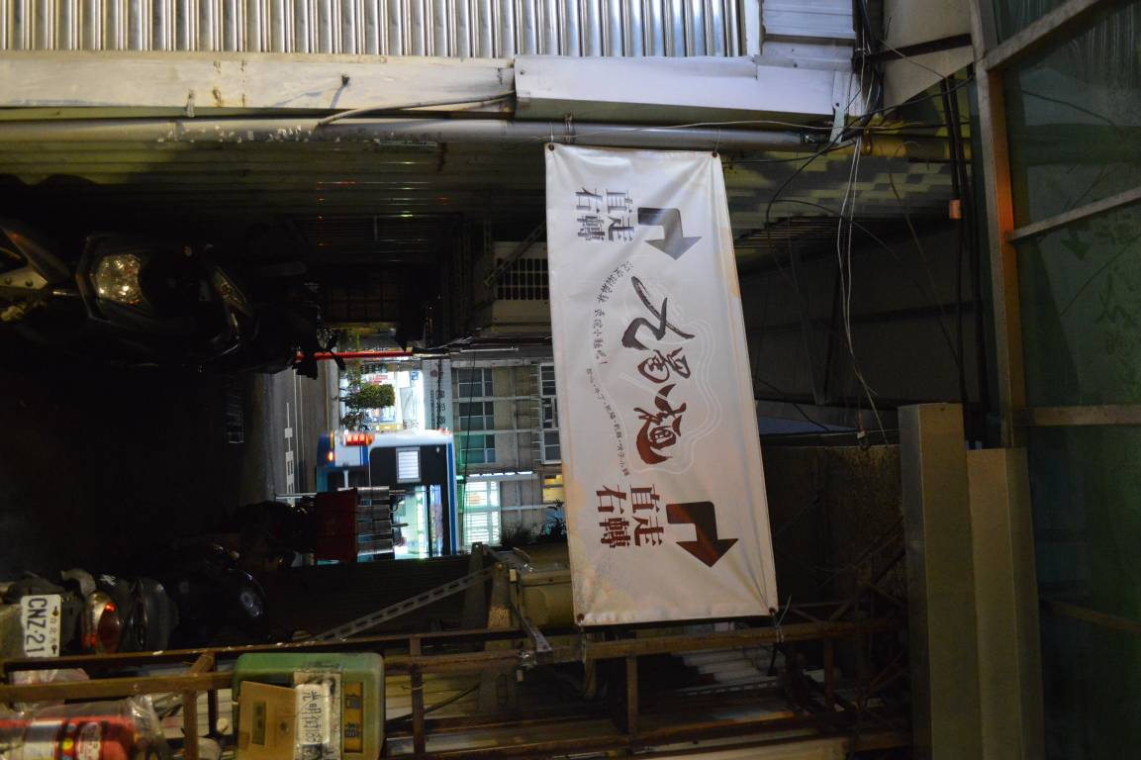
從光明街找〈九蜀麵〉得穿過這條小防火巷後右轉走幾步路

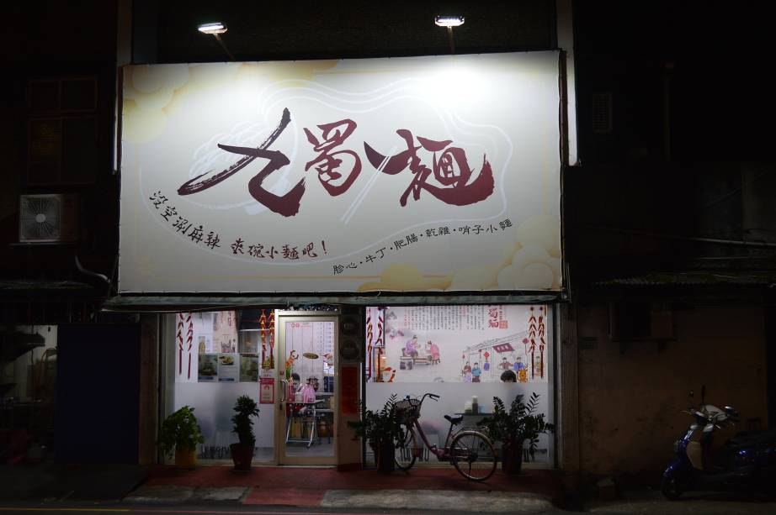

要看見【九蜀麵】與店面同寬的大招牌得先走到北新路對面

【九蜀麵】的店面很小，從北新路的門口進入，首先會見到一個老坐在面對門口之桌子上做功課或玩些小玩意兒的小女孩。靠門的左邊擺著一張桌子，門的右側空間擺了三張桌子，每張桌子分別搭配二、三到四張凳子。全部坐滿後，可以容納的客人是 12-15人。店的牆壁以白色為底，貼上會讓人聯想到《清明上河圖》的大陸食肆街景壁畫。據男主人說，這些壁畫與店的招牌是他們到成都找人繪製的。如果坐在最裡面靠牆的位置，可以看到小女孩身後長方形門框內廚房的一部分，倒有點像敦煌的一個石窟。

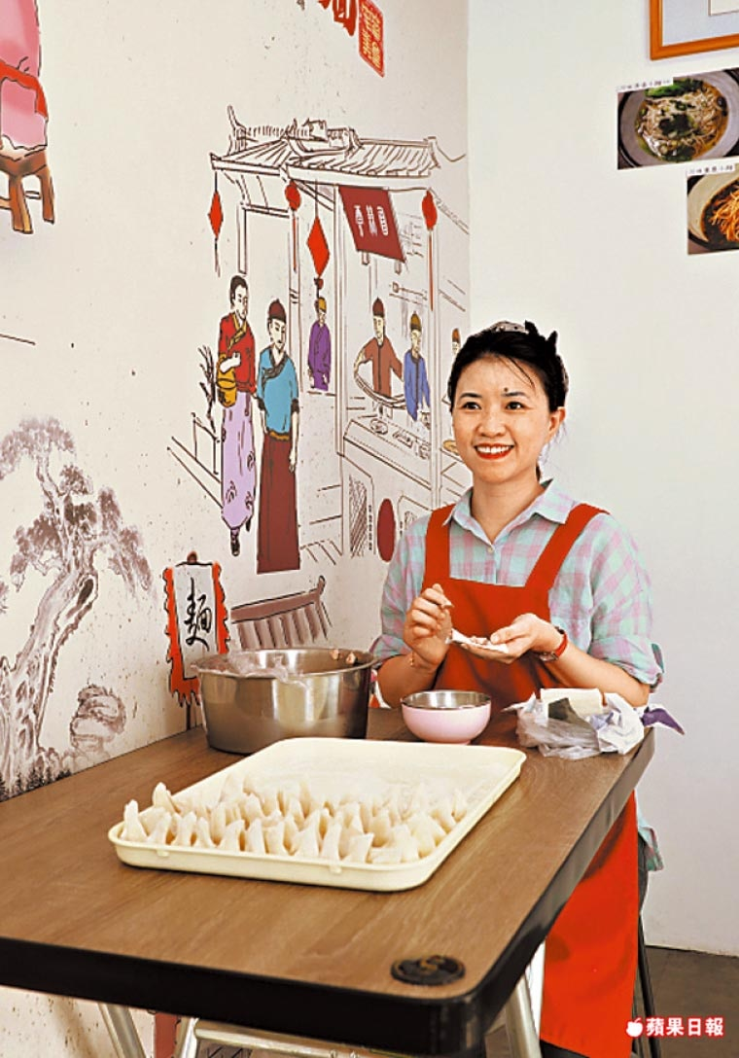
來自四川成都樂山名叫付會的〈九蜀麵〉女當家兼主廚

不知從哪一年開始，有些台灣產業與一般商家，開始使用「有歷史與故事可說」以招徠顧客的廣告模式。很缺乏地利的【九蜀麵】，就有讓客人替它說故事的優勢。【九蜀麵】由一位來自四川成都樂山的「陸配」當家兼主廚。她有個罕見的名字 -- 付會。根據【九蜀麵】的故事與我的估算，女主人大約 40歲，臉相清秀、身高體型是恰到好處的纖細型。店內不時會有一正就讀高一，與媽媽同樣清秀的大女兒，和另有工作的先生於課後與下班後到店幫忙。

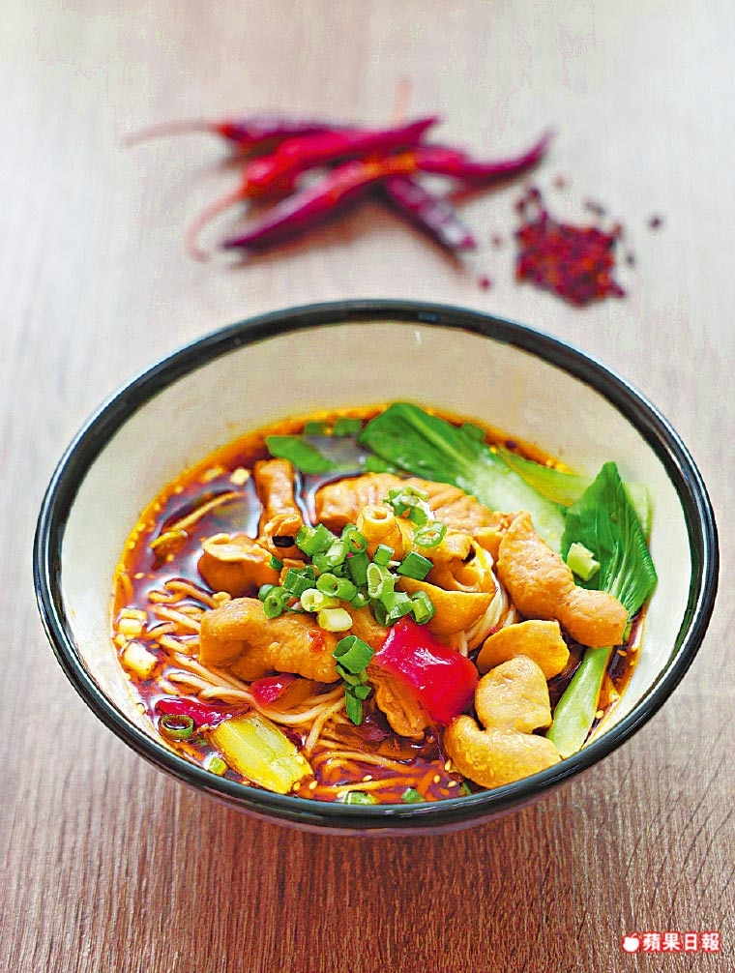
【九蜀麵】「川味肥腸小麵」頗為叫座的「川味肥腸小麵」，

香麻辣適中、濃而不膩。麵條一律是細麵。

付會於十五歲時從老家四川以大佛聞名的樂山到廣州打工。在那兒認識了由台灣去的未來老公；此老公我推測是居住新店一帶，所謂的外省人第二代，祖籍福建，兩岸開通後，父親送他去廣州去學技藝。他告訴我，結果是，五年學技未成，卻娶得美人歸。

【九蜀麵】開張已有三年，女當家在此之前是位家庭主婦。有感於孩子已經長大，起心動念，想在台灣開一家道地的川味麵館。她特地先回老家跟在餐廳當大廚的舅舅學習，店裡的裝璜也是在老家訂做的，果然與眾不同；「九蜀」店名也起得別出心裁，意涵三義：（1）店裡賣的麵色，不多不少，就是九樣；（2）付會回鄉拜藝的師傅舅老爺在家排行老九；（3）四川話「九蜀麵」的讀音是「就是麵」。對了！【九蜀麵】賣的就是道地的四川麵。

【九蜀麵】的靈魂如花椒、辣椒等都是付會託人從四川進口，添香用的中藥材則在台灣選購。廚房裡一盆盆的祕製油、辣子油也都是女當家自己煉的。川味麵的另一關鍵在於那碗湯頭。【九蜀麵】的湯底吃得出是用慢火燉成，說是蔬菜雞高湯。【九蜀麵】一律採用細條麵，吃起來帶點嚼勁；把麵下得恰到好處，也是功力所在。

所示附圖是【九蜀麵】的菜單，除了九樣麵點之外，唯一供應的「大菜」是涼吃的「棒棒雞」；此菜恐怕相當受歡迎；店主說，他們大年初一到初六休息，大年夜那天，到下午三點半以前，只賣「棒棒雞」，並且希望預訂，以免到時白跑一趟。

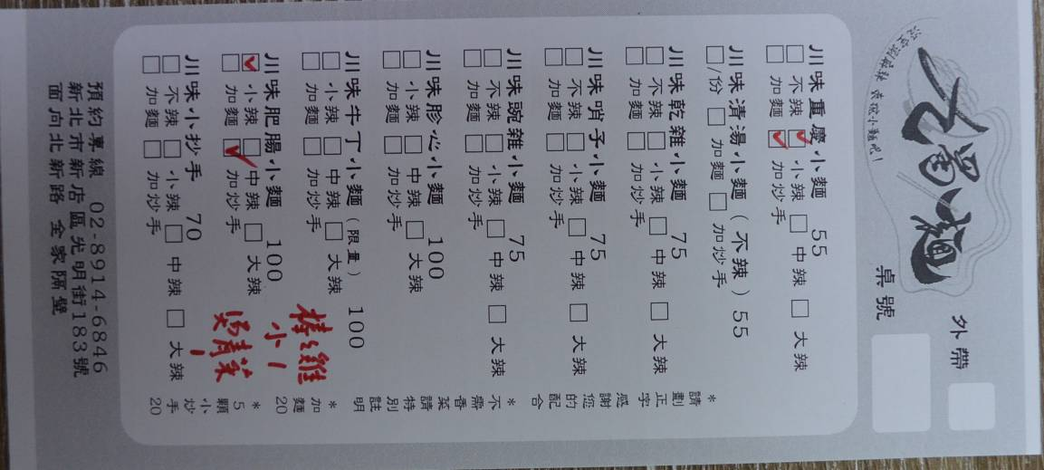

疫情肆虐美國，我離家已逾一年。以退休之身客居異地，無所事事飽食終日非我所好。幸得身心尚稱康健，乃利用台灣堪稱世界第一方便的大眾交通工具，重新認識久違四十多年的第二故鄉。重新認識台灣的範疇，除了山水美地之探外，也到處品評滿足口腹之慾且所費平民化的美食。我雖非川人，對道地川味的麵食早有所偏好。台北市面上的川味麵館何其之多，但吃來吃去，總吃不出道地的川味來。我不是美食家，但去過成都，也有成都的親戚，多少了解一些正宗川味的特點。川味重「麻」與「辣」，但不是往裡加花椒、胡椒、和辣椒就可以了，還得和其他香料搭配，並且單就各種椒本身而言，又各有考究，其中學問就大了。感謝Y君飛鴻引介，來去台灣五年，終於在【九蜀麵】嚐到了道地的川味麵。更妙的是，我從住處騎U-Bike到新店捷運站，原取其一箭三鵰之利 (交通、運動、與賞景)，現在則得了一箭四鵰之利 (交通、運動、賞景、與九蜀麵)。樂哉！樂哉！

2021. 01. 31

註：七張在清領台灣時代稱為「七張犁」。當時沒有所謂的地號，地名是以某一地區農人用幾張犁具耕作的範圍名之。除了七張犁外，在今新北市範圍內，還有古稱的十二張犁、十四張犁、二十張犁等。日據時代後，全取掉犁字，另編地號與番號。這些張字號地名並非行政地名，應屬俗稱。如俗稱的「七張」範圍包括今日文中里、張南里、國校里、寶興里、寶安里、廣明里、張北里、五峰里、長春里、中興里、新生里、新德里、新安里、忠誠里、文明里等。約莫是現在的新店捷運站到寶橋路麥當勞、裕隆公司一帶。

